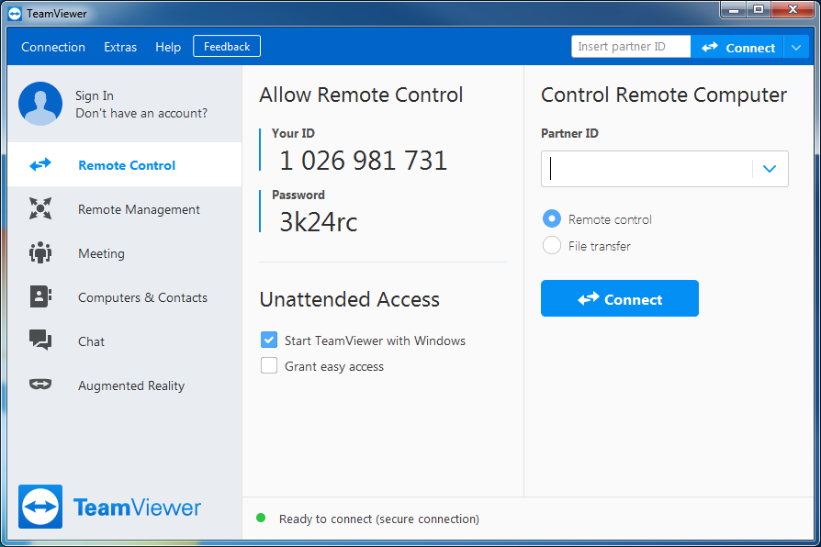

Ga naar extra / opties

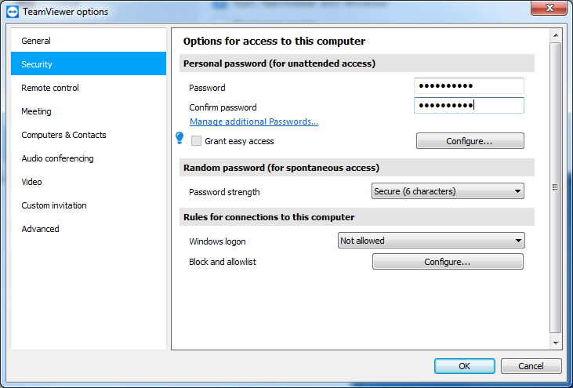

Vul onder SECURITY een eigen PASSWORD in: Spat!al001

Ga vervolgens naar ADVANCED

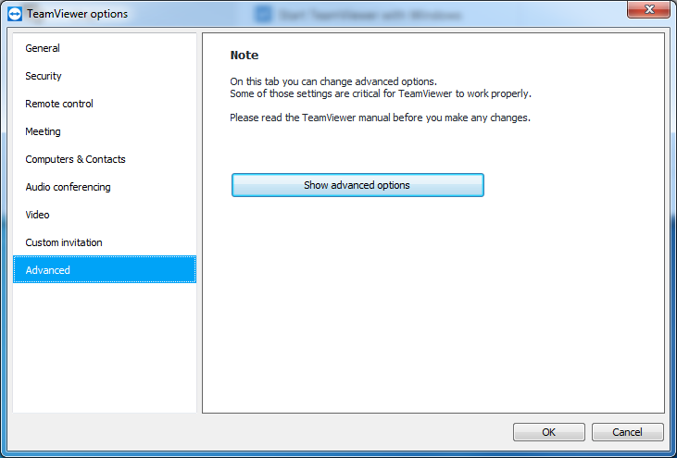

Kies advanced-options

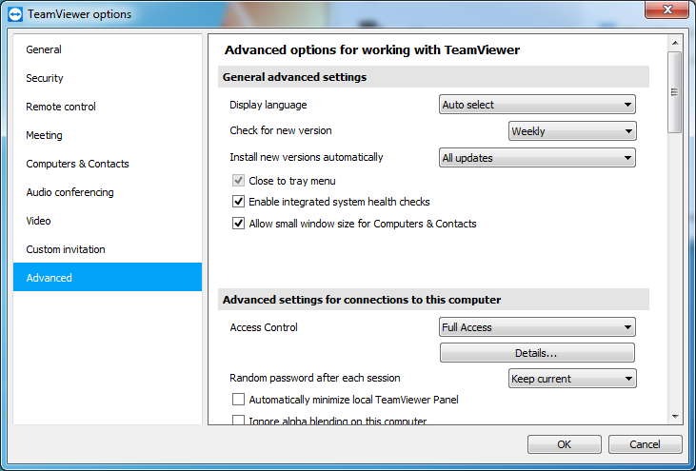

Kies onder [advanced-settings-for-connections-to-this-computer] bij de optie [Random password after each session] voor de keuze [KEEP CURRENT]